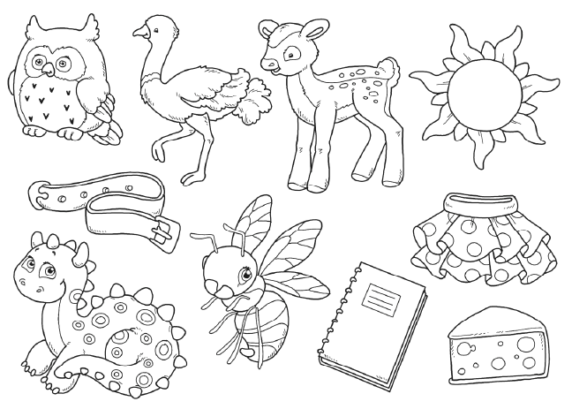
S, s
W których słowach
pierwsza
litera/głoska
to S?
Pokoloruj
właściwe obrazki.
Dorysuj swój obrazek,
którego nazwa
zaczyna się
na głoskę S

